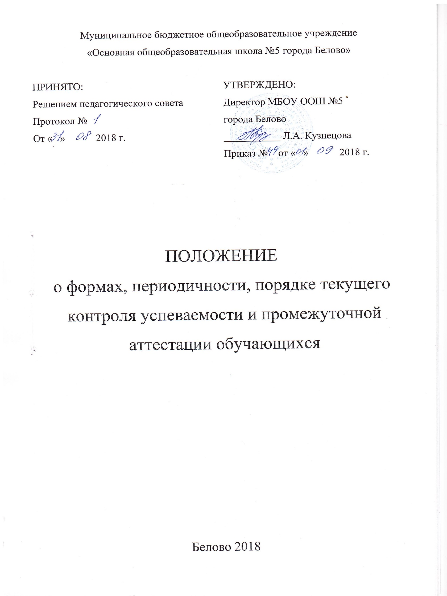
- Общие положения

1.1 Настоящее Положение разработано в соответствии с Федеральным законом от 29 декабря 2012 г. № 273-ФЗ «Об образовании в Российской Федерации», Приказом Министерства образования и науки Российской Федерации от 30 августа 2013 г. № 1015 «Об утверждении Порядка организации и осуществления образовательной деятельности по основным общеобразовательным программам – образовательным программам начального общего, основного общего и среднего общего образования».
1.2 Настоящее Положение о формах, периодичности, порядке текущего контроля успеваемости и промежуточной аттестации (далее - Положение) является локальным нормативным актом МБОУ ООШ № 5 города Белово, регулирующим периодичность, порядок и формы текущего контроля успеваемости проведения и промежуточной аттестации обучающихся.
1.3 Освоение образовательной программы, в том числе отдельной части или всего объема учебного предмета, курса образовательной программы, сопровождается текущим контролем успеваемости и промежуточной аттестацией обучающихся.
1.4 Текущий контроль успеваемости обучающихся – это систематическая проверка учебных достижений учащихся, проводимая педагогом в ходе осуществления образовательной деятельности в соответствии с образовательной программой.
Проведение текущего контроля успеваемости направлено на обеспечение выстраивания образовательного процесса максимально эффективным образом для достижения результатов освоения основных общеобразовательных программ.
1.5 Промежуточная аттестация – это установление уровня достижения результатов освоения учебных предметов, курсов предусмотренных образовательной программой.
Промежуточная аттестация проводится по каждому учебному предмету, курсу, дисциплине, модулю по итогам учебного года.
Сроки проведения промежуточной аттестации определяются образовательной программой.

- Формы, периодичность и порядок проведения текущего контроля успеваемости обучающихся
2.1 Текущий контроль успеваемости обучающихся проводится в течение учебного периода в целях:
    - контроля уровня достижения обучающимися результатов, предусмотренных образовательной программой;
    - оценки соответствия результатов освоения образовательных программ требованиям ФГОС НОО и ФГОС ООО;
    - проведения обучающимся самооценки, оценки его работы педагогическим работником с целью возможного совершенствования образовательного процесса.
2.2 Текущий контроль осуществляется педагогическим работником, реализующим соответствующую часть образовательной программы.
2.3 Порядок, формы, периодичность, количество обязательных мероприятий при проведении текущего контроля успеваемости обучающихся определяются педагогическим работником с учетом образовательной программы.
2.4 Фиксация результатов текущего контроля осуществляется по четырехбальной системе.
Текущий контроль успеваемости обучающихся первого класса в течение учебного года осуществляется без фиксации достижений обучающихся в виде отметок.
Текущий контроль успеваемости у обучающихся 1-х классов в течение учебного года осуществляется посредством ежедневной проверки полноты и качества выполненных ими работ без фиксации достижений обучающихся в классном журнале в виде отметок по четырёхбальной системе.
По учебному предмету ОРКСЭ текущий контроль осуществляется безотметочно. Объектом оценивания по данному курсу становится нравственная и культурологическая компетентность ученика, рассматриваемые как универсальная способность человека понимать значение нравственных норм, правил морали, веры и религии в жизни человека, семьи, общества, воспитание потребности к духовному развитию, которая проводится в виде проведения систематизированных упражнений и тестовых заданий разных типов.
2.5 Последствия получения неудовлетворительного результата текущего контроля успеваемости определяются педагогическим работником в соответствии с образовательной программой, и могут включать в себя проведение дополнительной работы с обучающимся, индивидуализацию содержания образовательной деятельности обучающегося.
2.6 Результаты текущего контроля фиксируются в классных журналах.
2.7. Успеваемость обучающихся, занимающихся по индивидуальному учебному плану (по состоянию здоровья), подлежит текущему контролю с учетом особенностей освоения образовательной программы, предусмотренных индивидуальным учебным планом.
2.8.Текущий контроль успеваемости обучающихся, временно находящихся в санаторных, медицинских организациях, реабилитационных учреждениях, осуществляется в прикрепленных к ним образовательных учреждениях, а полученные результаты учитываются при выставлении четвертных отметок.
2.9 Обучающимся, пропустившим 50% учебного времени, отметка за четверть/полугодие по 4-балльной системе не выставляется, но фиксируется «н/а» (не аттестован). Обучающиеся должны самостоятельно изучить пропущенный учебный материал с целью предотвращения дальнейшей неуспеваемости. Текущий контроль успеваемости указанных обучающихся осуществляется в индивидуальном порядке на последующих уроках / во внеурочное время (взимание платы недопускается).
2.10 Отметки за четверть выставляются обучающимся на основании результатов текущего контроля успеваемости, осуществляемого поурочно, с учетом письменных работ за 1-2 дня до начала каникул.
Завершается текущий контроль успеваемости за учебную четверть выставлением четвертной отметки по учебному предмету в классный журнал и определяется как среднее арифметическое всех текущих отметок, вычисляемое путем математического округления.
Отметка за четверть обучающемуся может быть выставлена при наличии по учебному предмету не менее трёх отметок при 1-2 часах в неделю и более трех отметок при учебной нагрузке более 2-х часов в неделю.
2.11 Текущий контроль в рамках внеурочной деятельности определяется формой организации занятий, особенностями выбранного направления.
2.12 Педагогические работники доводят до сведения родителей (законных представителей) сведения о результатах текущего контроля успеваемости обучающихся как посредством заполнения предусмотренных документов, в том числе в электронной форме (дневник обучающегося, электронный дневник), так и по запросу родителей (законных представителей) обучающихся. Педагогические работники в рамках работы с родителями (законными представителями) обучающихся обязаны прокомментировать результаты текущего контроля успеваемости обучающихся в устной форме.

3.Формы, периодичность и порядок проведения промежуточной
аттестации

3.1 Целями проведения промежуточной аттестации являются:
    - объективное установление фактического уровня освоения образовательной программы и достижения результатов освоения образовательной программы;
    - соотнесение этого уровня с требованиями ФГОС НОО и ФГОС ООО ;
    - оценка достижений конкретного обучающегося, позволяющая выявить пробелы в освоении им образовательной программы и учитывать индивидуальные потребности обучающегося в осуществлении образовательной деятельности,
    - оценка динамики индивидуальных образовательных достижений, продвижения в достижении планируемых результатов освоения образовательной программы.
3.2 Промежуточная аттестация в образовательном учреждении проводится на основе принципов объективности, беспристрастности. Оценка результатов освоения обучающимися образовательных программ осуществляется в зависимости от достигнутых обучающимся результатов и не может быть поставлена в зависимость от формы получения образования, формы обучения, факта пользования платными дополнительными образовательными услугами и иных подобных обстоятельств.
3.3 Результатом промежуточной аттестации обучающихся является годовая отметка по всем учебным предметам учебного плана, годовая отметка по учебному предмету ОРКСЭ выставляется зачет, не зачет.
Годовая отметка определяется как среднее арифметическое четвертных отметок и выставляется целым числом в соответствии с правилами математического округления.
В случае, если обучающийся не аттестован за четверть(и) по уважительной причине (болезнь, тренировочные сборы и др.), имеет пропуски уроков в течение учебного года менее 50% и своевременно ликвидировал текущую академическую задолженность, он получает годовую отметку без учета пропущенных уроков.
3.4 Фиксация результатов промежуточной аттестации осуществляется по четырехбальной системе.
3.5 При пропуске обучающимся по уважительной причине более половины учебного времени, отводимого на изучение учебного предмета, курса обучающийся имеет право на перенос срока проведения промежуточной аттестации. Новый срок проведения промежуточной аттестации определяется образовательным учреждением с учетом учебного плана, индивидуального учебного плана на основании заявления обучающегося (его родителей, законных представителей).
3.6 Особенности сроков и порядка проведения промежуточной аттестации могут быть установлены образовательным учреждением для следующих категорий учащихся по заявлению учащихся (их законных представителей):
- выезжающих на учебно-тренировочные сборы, на олимпиады школьников, на российские или международные спортивные соревнования, конкурсы, смотры, олимпиады и тренировочные сборы и иные подобные мероприятия;
- отъезжающих на постоянное место жительства зарубеж;
- для иных обучающихся по решению педагогического совета.
3.7 Для школьников, обучающихся по индивидуальному учебному плану, сроки и порядок проведения промежуточной аттестации определяются индивидуальным учебным планом.
3.8 При выставлении годовой отметки прибывшим в течение года обучающимся учитываются четвертные / полугодовые отметки из табеля успеваемости с предыдущего места обучения.
3.9 Итоги промежуточной аттестации обсуждаются на заседаниях методических объединений и педагогического совета МБОУ ООШ № 5 города Белово.

4. Результаты промежуточной аттестации и порядок перевода обучающихся в следующий класс
4.1 Обучающиеся, освоившие в полном объеме содержание образовательной программы общего образования текущего учебного года, на основании положительных результатов по решению педагогического совета, утвержденного приказом по школе, переводятся в следующий класс.
4.2 Неудовлетворительные результаты промежуточной аттестации по одному или нескольким учебным предметам образовательной программы признаются академической задолженностью.
4.3 Обучающиеся обязаны ликвидировать академическую задолженность.
4.4 Образовательное учреждение создает условия обучающемуся для ликвидации академической задолженности и обеспечивает контроль за своевременностью ее ликвидации.

4.5 Обучающиеся, имеющие академическую задолженность, вправе пройти промежуточную аттестацию по соответствующему учебному предмету, курсу не более двух раз в сроки, определяемые образовательным учреждением, в установленный данным пунктом срок с момента образования академической задолженности. В указанный период не включается время болезни обучающегося. Обучающиеся обязаны ликвидировать академическую задолженность в течение следующего учебного года. В указанный срок не включается время каникул.
4.6 Для проведения промежуточной аттестации при ликвидации академической задолженности во второй раз образовательной организацией создается комиссия.
4.7 Не допускается взимание платы с обучающихся за прохождение промежуточной аттестации.
4.8 Обучающиеся, не прошедшие промежуточную аттестацию по уважительным причинам или имеющие академическую задолженность, переводятся в следующий класс условно.
4.9 Обучающиеся по образовательным программам начального общего, основного общего образования, не ликвидировавшие в установленные сроки академической задолженности с момента ее образования, по усмотрению их родителей (законных представителей):
    - оставляются на повторно обучение;
    - переводятся на обучение по адаптированным образовательным программам в соответствии с рекомендациями психолого- медико-педагогической комиссии;
    - на обучение по индивидуальному учебному плану.
Образовательное учреждение информирует родителей обучающегося о необходимости принятия решения об организации дальнейшего обучения учащегося в письменной форме.
4.10 Обучающиеся по образовательным программам начального общего, основного общего образования в форме семейного образования, не ликвидировавшие в установленные сроки академической задолженности, продолжают получать образование в образовательном учреждении.
4.11 Классные руководители обязаны довести до сведения обучающихся, родителей (законных представителей) решение педагогического совета о переводе в следующий класс, а в случае перевода в следующий класс условно ознакомить письменно с вручением уведомления. До проведения повторной промежуточной аттестации также обязаны довести до сведения обучающихся, родителей (законных представителей) установленные сроки ликвидации академической задолженности в соответствии с приказом руководителя образовательного учреждения.
- Ликвидация академической задолженности обучающимися
5.1 Права и обязанности участников образовательных отношений по ликвидации академической задолженности:
5.1.1 Обучающиеся обязаны ликвидировать академическую задолженность предыдущего учебного года в сроки, установленные приказом руководителя учреждения.
5.1.2 Обучающиеся имеют право:
- пройти промежуточную аттестацию по соответствующим
учебным предметам не более двух раз в течение следующего учебного года, не включая время болезни обучающегося и (или) иных уважительных причин;
    - получать у педагога консультации по учебным предметам;
- получать информацию о сроках и датах проведения промежуточной аттестации по ликвидации академической задолженности, а также ее результатах;
    - получать помощь педагога-психолога. (иных специалистов).
5.1.3 Образовательное учреждение обязано:
    - ознакомить обучающихся и их родителей (законных представителей) о сроках и датах проведения промежуточной аттестации по ликвидации академической задолженности обучающимися, а также ее результатах;
    - создать условия обучающимся для ликвидации академической задолженности (консультации, помощь педагога-психолога идр.);
    - обеспечить контроль за своевременностью ликвидации академической задолженности обучающимися;
    - создать в случае необходимости комиссию для проведения повторной промежуточной аттестации.
5.1.4 Родители (законные представители) обучающихся
обязаны:
    - создать условия обучающимся для ликвидации академической задолженности;
    - обеспечить контроль за своевременностью ликвидации академической задолженности;
5.1.5 Родители (законные представители) обучающихся имеют право получать информацию о сроках и датах проведения промежуточной аттестации по ликвидации академической задолженности, а также ее результатах.
  - Для проведения промежуточной аттестации во второй раз создается соответствующая комиссия:
- комиссия формируется по предметному принципу;
- состав предметной комиссии определяется в количестве не менее 3 человек (председатель – зам. директора по УВР и 2 члена комиссии из числа учителей-предметников, не преподающих учебный предмет у обучающегося, имеющего академическую задолженность).
- состав комиссии утверждается приказом руководителя образовательного учреждения.
5.3 Решение предметной комиссии рассматривается на заседании педагогического совета, утверждается приказом руководителя образовательного учреждения, доводится до сведения обучающихся и их родителей (законныхпредставителей).
5.4 Обучающиеся, не ликвидировавшие в установленные сроки академической задолженности с момента ее образования, по усмотрению их родителей (законных представителей) оставляются:
- на повторное обучение;
- переводятся на обучение по адаптированным образовательным программам в соответствии с рекомендациями психолого-медико-педагогическойкомиссии;
- переводятся на обучение по индивидуальному учебному плану.

